|  |  |
| --- | --- |
| TP3 – Applications Web | Site web de magasins de jeux videos  Document d’analyse  Remis à Mme Najoua-Ghrieb  Nom : Christopher Rivas-Varela  DA  : 2285504 |
|  |  |

Table des matières

TP3 – Application Web – Livrable 1 2

Nature du projet 2

Modèle de données logique : 2

Modèle de données physiques : 3

Clé de lecture du modèle de données 3

Croquis d’écrans 3

Accueil : 3

La recherche des magasins 5

La page des jeux et consoles et les magasins qui les vendent: 5

La page des autres marchandises et leurs informations : 7

Références: 7

# TP3 – Application Web – Livrable 1

## Nature du projet

Depuis quelques années l’industrie des jeux vidéo subit un changement radical. Les jeux vidéo physiques deviennent de plus en plus rares (jeux vidéo avec disque) pour céder la place aux jeux digitale. Effectivement, Sony, une des plus grandes compagnies de l’industrie des jeux vidéo, démontre cette transition parfaitement. Leur console la plus récente, la ps5, se vend en deux versions une version physique capable de lire des disques et une version digitale incapable de lire des disques. De plus, plusieurs statistiques démontrent que les jeux digitaux sont de plus en plus achetés. Bien sûr, ce changement affectera grandement les compagnies qui vendent des jeux physiques tels que Gamestop mais surtout les petits magasins indépendants.

En sachant cela, j’ai décidé de créer un site web qui pourrait attirer des personnes vers de petits magasins de jeux vidéo. Le site donne plusieurs informations sur des magasins tels que la marchandise autre que les jeux et consoles, les jeux, les consoles, et les informations sur un magasin spécifique. Le site contient une page d’accueil, une page qui affiche l’information sur les consoles et jeux, une page qui affichent les autres produits et une page qui affiche une liste des magasins et leurs informations.

## Modèle de données logique :

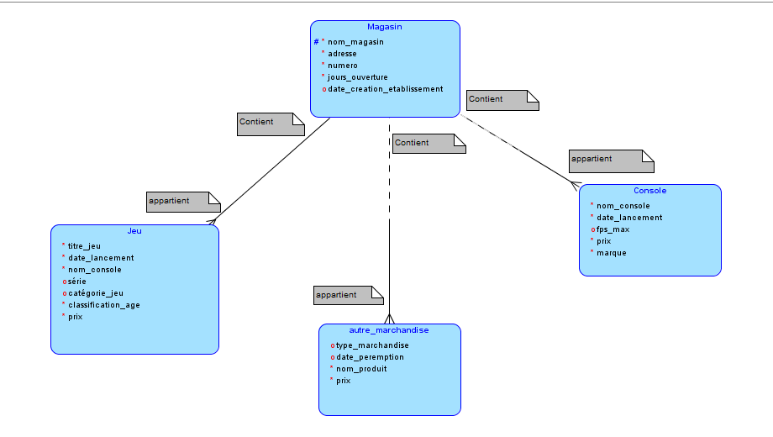

## Modèle de données physiques :

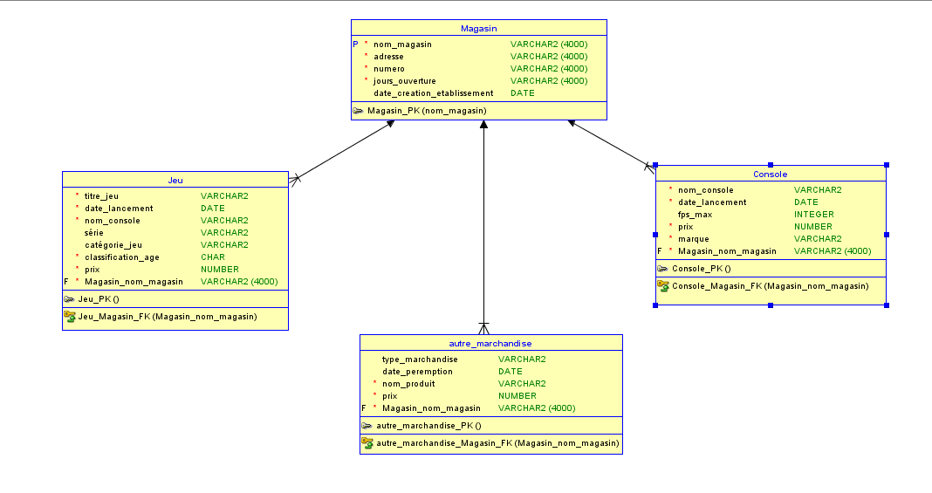

## Clé de lecture du modèle de données

L’entité Magasin contient des jeux et peut aussi contenir d’autres marchandises et des consoles. L’entité jeu, autre marchandise et console doit appartenir à un magasin.

## Croquis d’écrans

### Accueil :

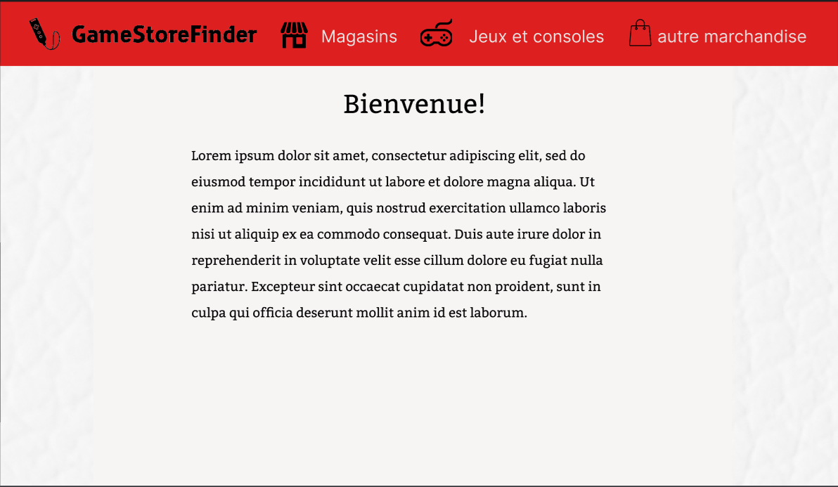

La page d’accueil donne du contexte sur les différentes fonctionnalités du site ainsi que sur le but du site. Toutes les pages comprennent des liens vers les 3 autres pages. Si on clique sur le logo on retourne a la page d’accueil.

### La recherche des magasins

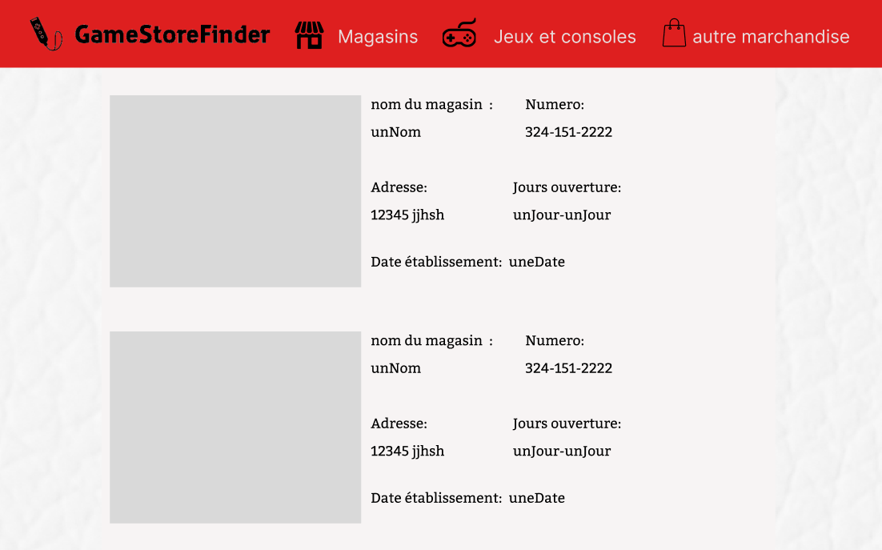

Avant d’afficher quoi que ce soit, la page affiche une alerte où l’utilisateur pourra mettre son adresse. Ensuite, le site affiche les magasins les plus proches de l’utilisateur avec une photo des magasins et les informations sur chacun.

### La page des jeux et consoles et les magasins qui les vendent:

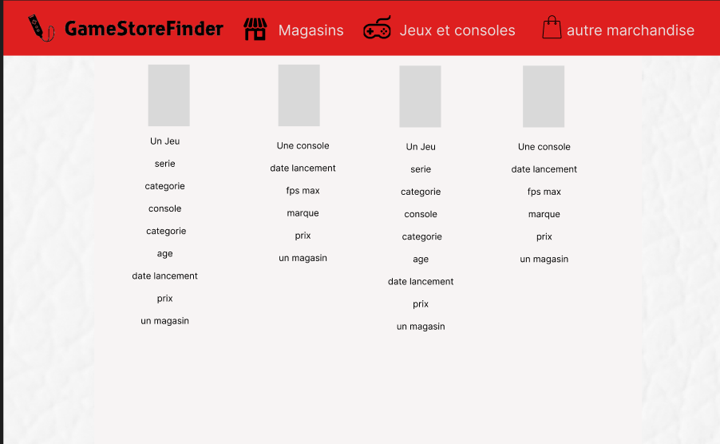

Avant d’afficher quoi que ce soit, la page affiche une alerte où l’utilisateur pourra mettre son adresse. Ensuite, la page affiche les jeux et consoles disponibles dans les magasins les plus proches ainsi que les informations sur les jeux et consoles.

### La page des autres marchandises et leurs informations :

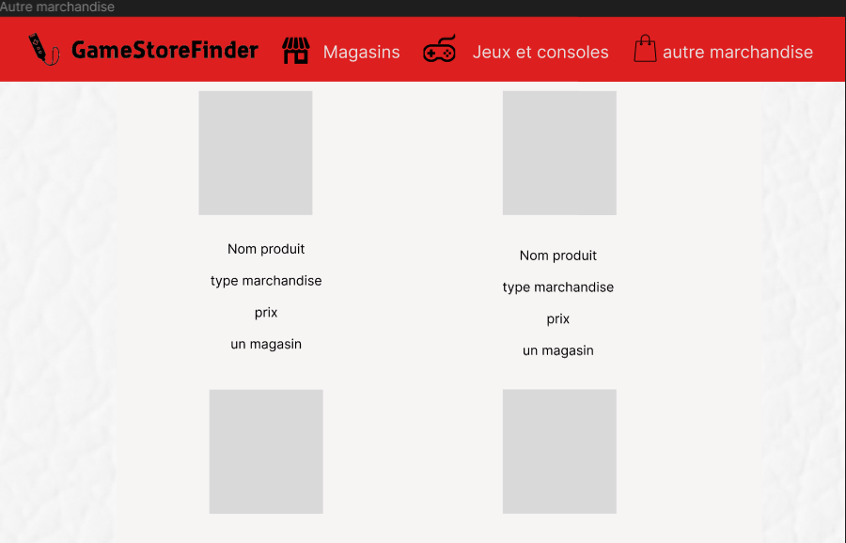

Avant d’afficher quoi que ce soit, la page affiche une alerte où l’utilisateur pourra mettre son adresse. Ensuite, la page affiche les autres marchandises dans les magasins les plus proches et leurs informations.

## Références:

[GameStop | The largest video game retailer in Canada. Play. Trade. Save. - GameStop.ca](https://www.gamestop.ca/)